PROPOSIÇÕES 04 – Vereador Diogo Antoniolli
INDICAÇÃO – 015/2021

O vereador Diogo Antoniolli, nos termos regimentais e ouvido o plenário, indica ao Excelentíssimo Senhor Prefeito Municipal a criação de um abono pecuniário especial a ser pago em parcela única, no mês de janeiro de 2022, a todos os servidores públicos Municipais em reconhecimento aos serviços públicos prestados durante a pandemia.

MENSAGEM JUSTIFICATIVA

Senhor Presidente, Senhores Vereadores:

Ao cumprimentá-los, cordialmente, justificamos a presente indicação em razão da necessidade do Município reconhecer a importância dos serviços prestados por todos os funcionários públicos municipais durante a pandemia. Os sacrifícios impostos a todas as categorias, principalmente nas áreas de saúde, educação e obras, são inegáveis e se hoje estamos em uma situação controlada em relação a pandemia, devemos muito ao bom desempenho de todos os envolvidos.
Por esta razão, pedimos que o Poder Executivo estude a possibilidade de conceder um abono pecuniário especial a ser pago em parcela única, no mês de janeiro de 2022, a todos os servidores públicos Municipais. O que seria um importante gesto simbólico de estímulo e reconhecimento da importância do serviço público em Bom Retiro do Sul.

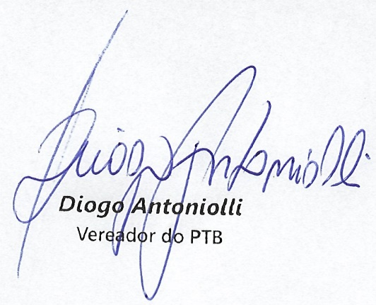
Bom Retiro do Sul, 03 de agosto de 2021.

